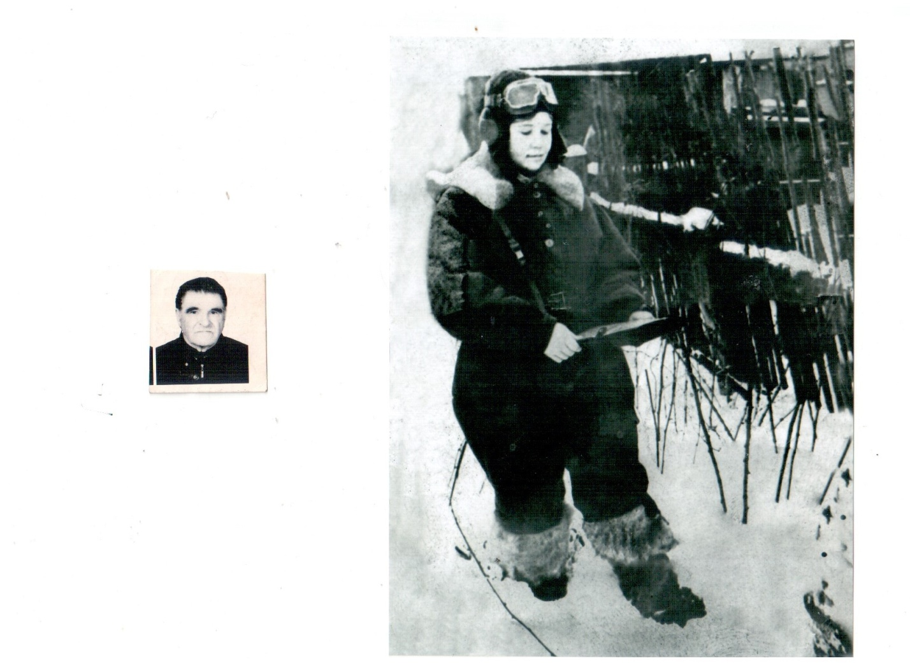

**ВОРОНИНА**

**ЛИДИЯ**

**АЛЕКСАНДРОВНА**

**(1921 – 1997 гг)**



**Лидия Александровна родилась в селе Белоусово Еткульского района Челябинской области 22 марта 1921 года. Служила в 33 гвардейском бомбардировочном авиационном полку.**

**Таких как она называли *«Рашен Фанер»* -   
*ночные ведьмы*. Имела звание «гвардеец-ефрейтор». Исполняла обязанности командира гвардии. Молодые девчата, тужась, крепили к крылу самолёта снаряды по 25, а то и по 100 кг! Но сначала их нужно было достать из ящиков, раскатрить, протереть от смазки взрыватели и вкрутить их в «адскую машину». Вылеты на задание были до 8 раз за ночь.**

** Награды: «Орден Суворова ׀׀ степени», 3 медали «За отвагу», Орден Мужества ׀׀ степени», почётные грамоты и благодарности.**